

Universidad TecMilenio

Nombre del alumno: Alexis Leal Mata

Máster en Inteligencia Artificial

Actividad 1

Redes neuronales artificiales

# Define los siguientes conceptos

¿Qué es inteligencia?

Facultad que permite aprender, entender, razonar, planear y resolver problemas, en la actualidad existe varios tipos de inteligencia.

¿Qué es artificial?

Todo aquello que no ha sido creado de manera natural

¿Qué es la inteligencia artificial?

Habilidad de una maquina se imitar o simular la inteligencia humana, capaz de resolver problemas o hacer cierta tarea especifica, como la hiciera una persona. Su tarea objetivo principal es simular la inteligencia humana mediante una computadora.

¿Qué es una red neuronal?

Un conjunto de perceptones capaz de resolver un problema en especifico que esta divida en 3 partes principales la capa de entrada, capa de oculta y la capa de resultados.

# Modelo de neurona artificial

Considere que se tiene el siguiente modelo de neurona artificial.

|  |  |  |  |
| --- | --- | --- | --- |
| X1 | X2 | X3 | v |
| 1 | 1 | 1 | 4 |
| 1 | 1 | 2 | 8 |
| 1 | 2 | 1 | 8 |
| 1 | 2 | 2 | 10 |
| 2 | 1 | 1 | 8 |
| 2 | 1 | 2 | 10 |
| 2 | 2 | 1 | 10 |
| 2 | 2 | 2 | 12 |

# Compuerta Lógica

|  |  |  |  |
| --- | --- | --- | --- |
| X1 | X2 | Y | Ecuación |
| 0 | 0 | 0 | 0(w1)+0(w2) < θ |
| 0 | 1 | 0 | 0(w1)+1(w2) < θ |
| 1 | 0 | 0 | 1(w1)+0(w2) < θ |
| 1 | 1 | 1 | 1(w1)+1(w2) > θ |

# Diagrama Neurona MCP

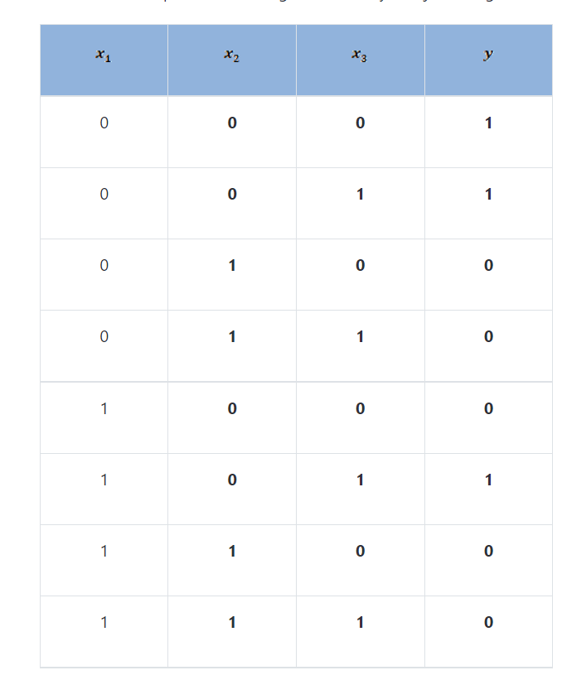

|  |  |  |  |  |
| --- | --- | --- | --- | --- |
| X1 | X2 | X3 | Y | Ecuacion |
| 0 | 0 | 0 | 1 | 0(w1)+0(w2)+0(w3)> θ |
| 0 | 0 | 1 | 1 | 0(w1)+0(w2)+1(w3)> θ |
| 0 | 1 | 0 | 0 | 0(w1)+1(w2)+0(w3)<θ |
| 0 | 1 | 1 | 0 | 0(w1)+1(w2)+1(w3)< θ |
| 1 | 0 | 0 | 0 | 1(w1)+0(w2)+0(w3)<θ |
| 1 | 0 | 1 | 1 | 1(w1)+0(w2)+1(w3)> θ |
| 1 | 1 | 0 | 0 | 1(w1)+1(w2)+0(w3)> θ |
| 1 | 1 | 1 | 0 | 1(w1)+1(w2)+1(w3)< θ |

X1 = -0.7

X2 = -1.5

X3 = 0.7

Θ = -0.5

Cuando X1 = 0

X2 = -0.5 – (0) / -0.7 = 0.71

Cuando x2 = 0

X1 = -0.5-(0)/ -1.5 = 0.33

